Tạo conflict vào Project DevTool tại phần EmployeesPanel Form

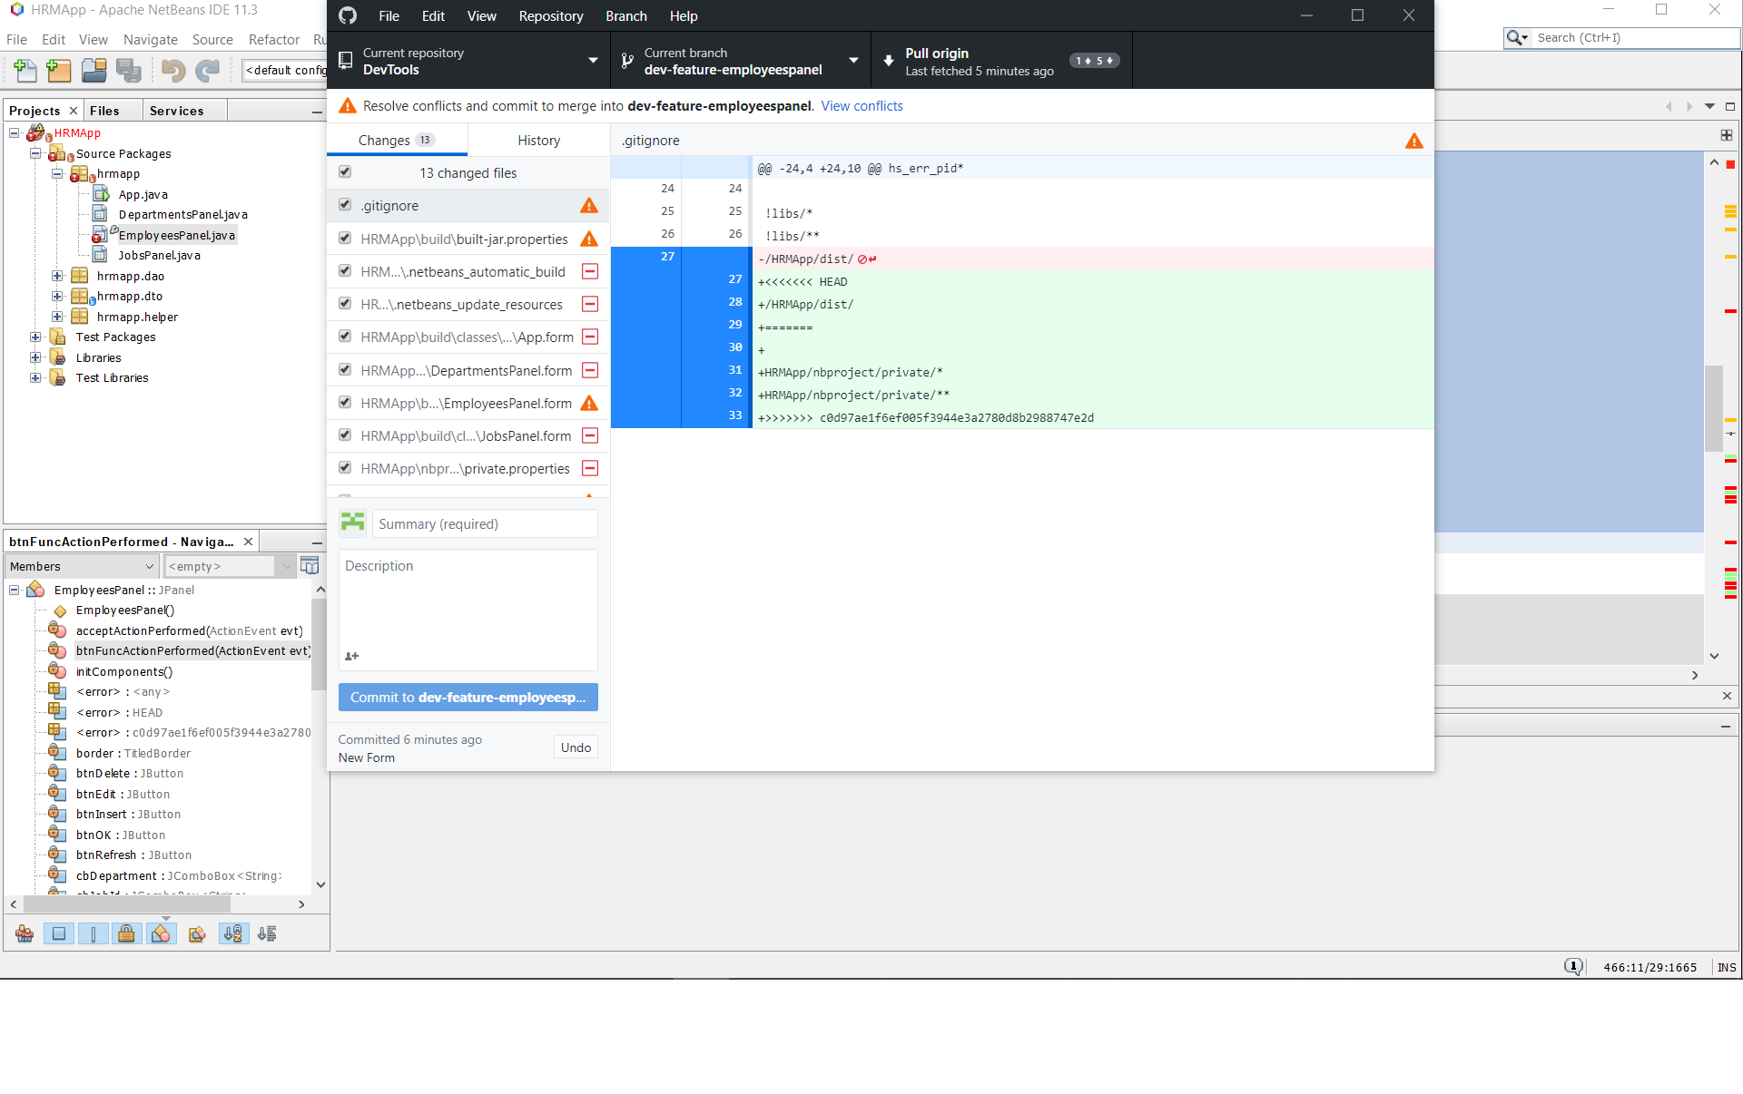

Xem các conflict xuất hiện trong dự án

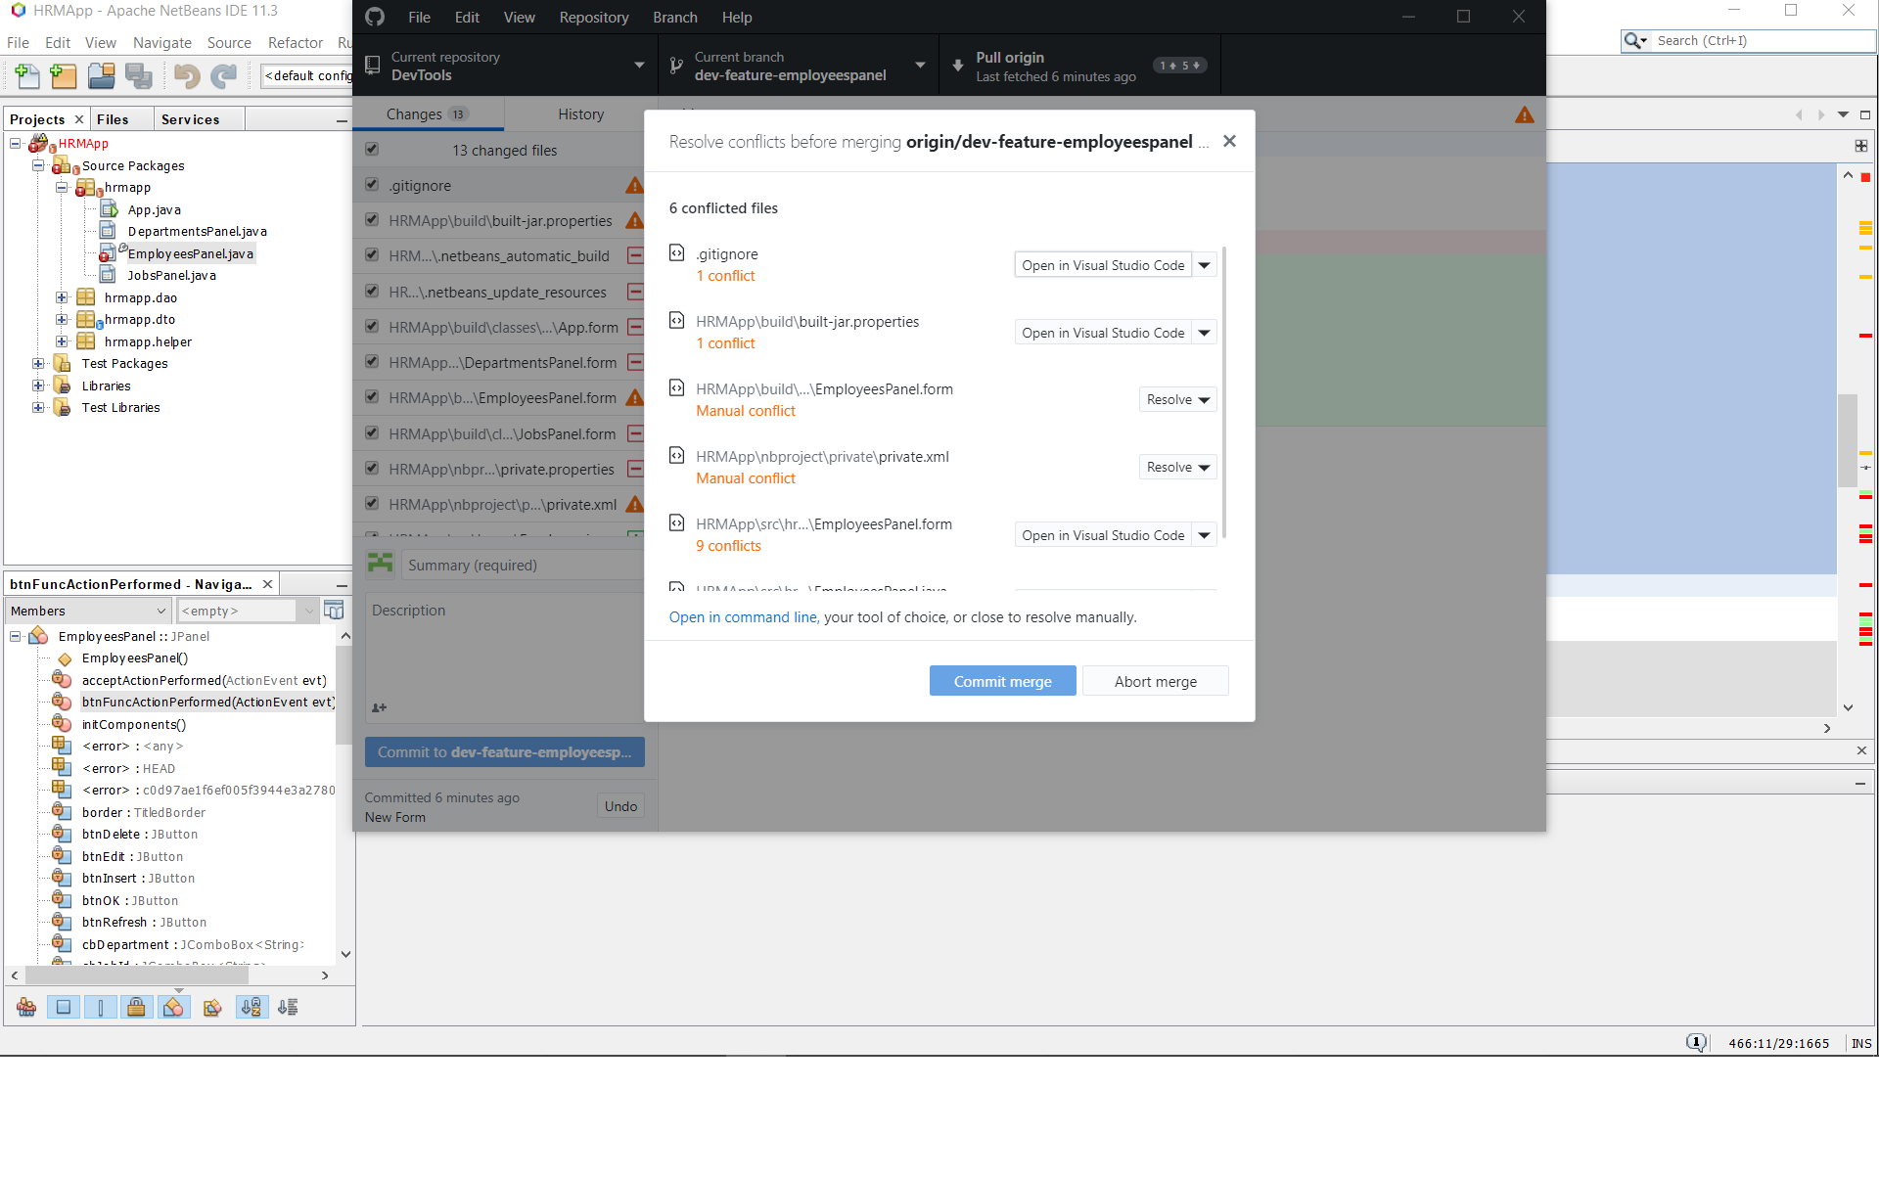

Tiến hành Resolve conflict đơn giản bằng cách click vào mũi tên ở từng file và chọn vào dòng “Use modified file from dev-feature-employeespanel”

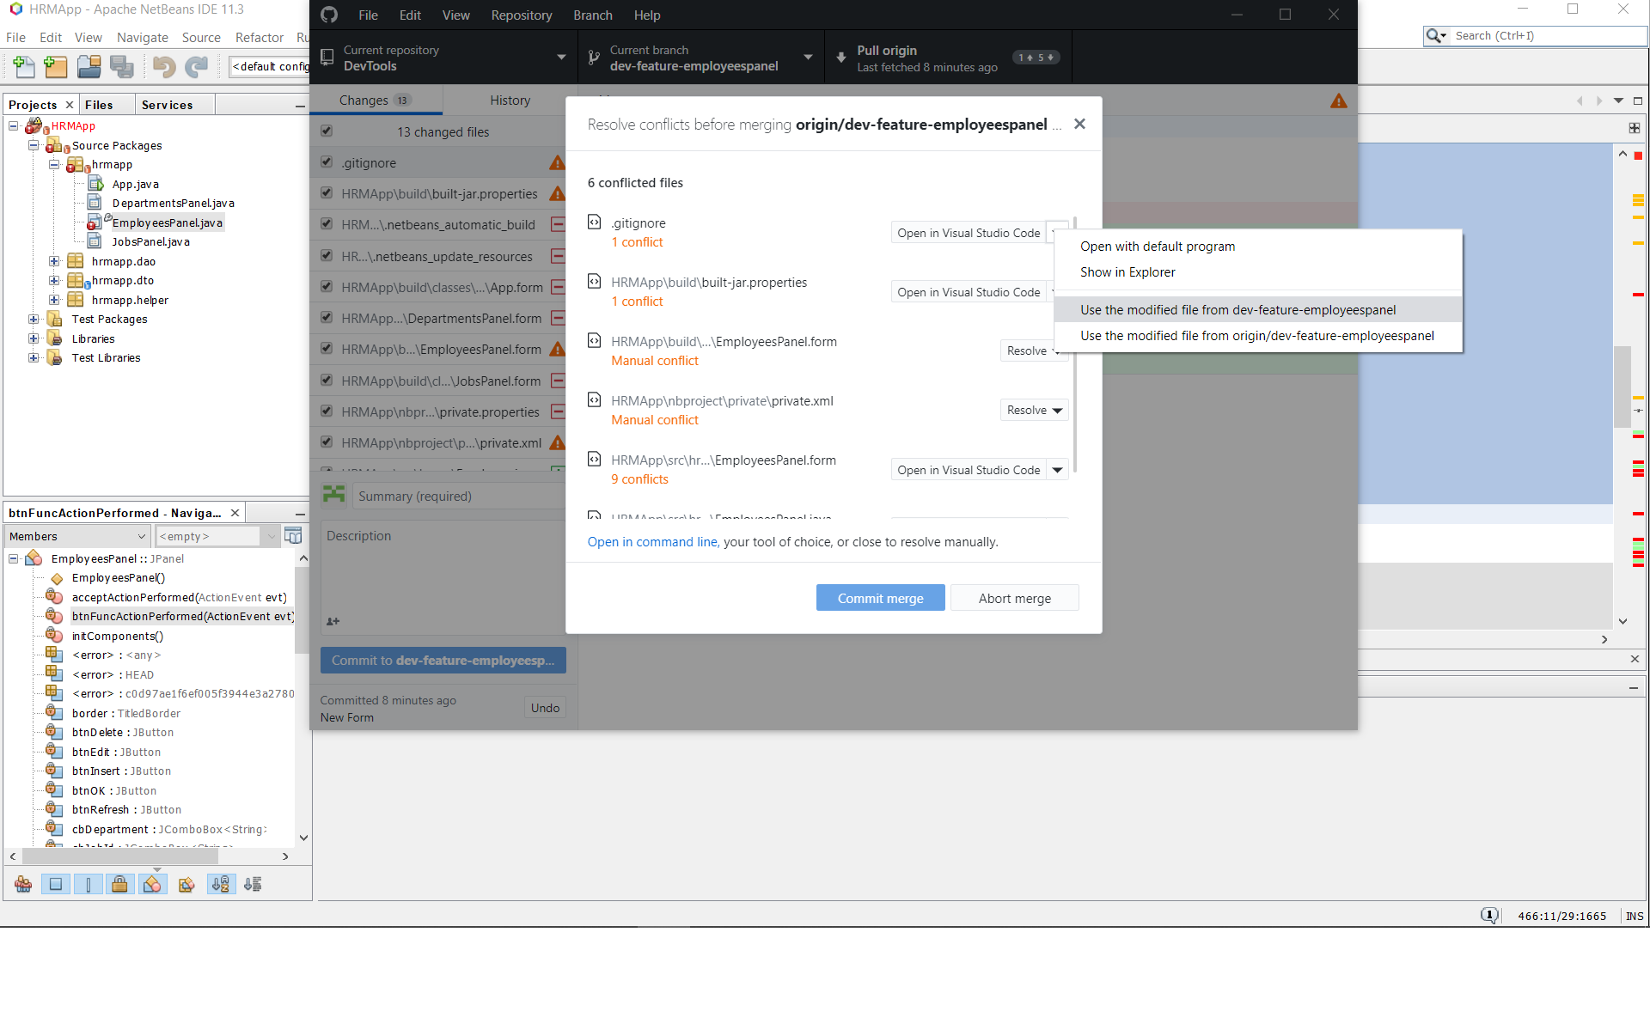

Resolve conflict file thành công

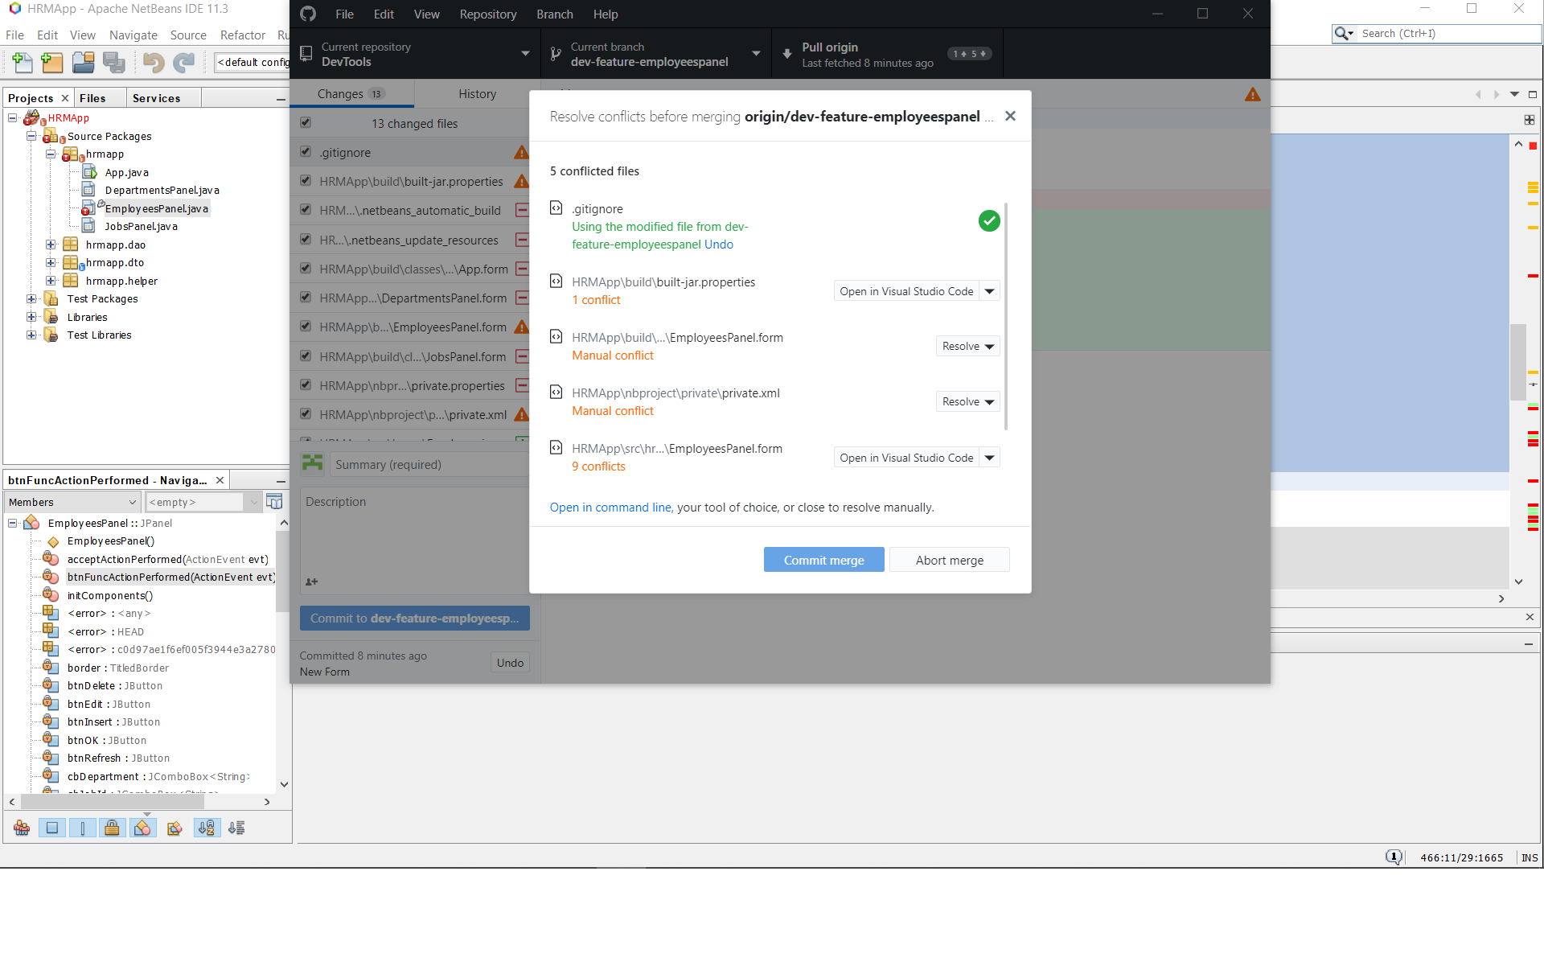

Tương tự với các file còn lại và tiến hành commit merge

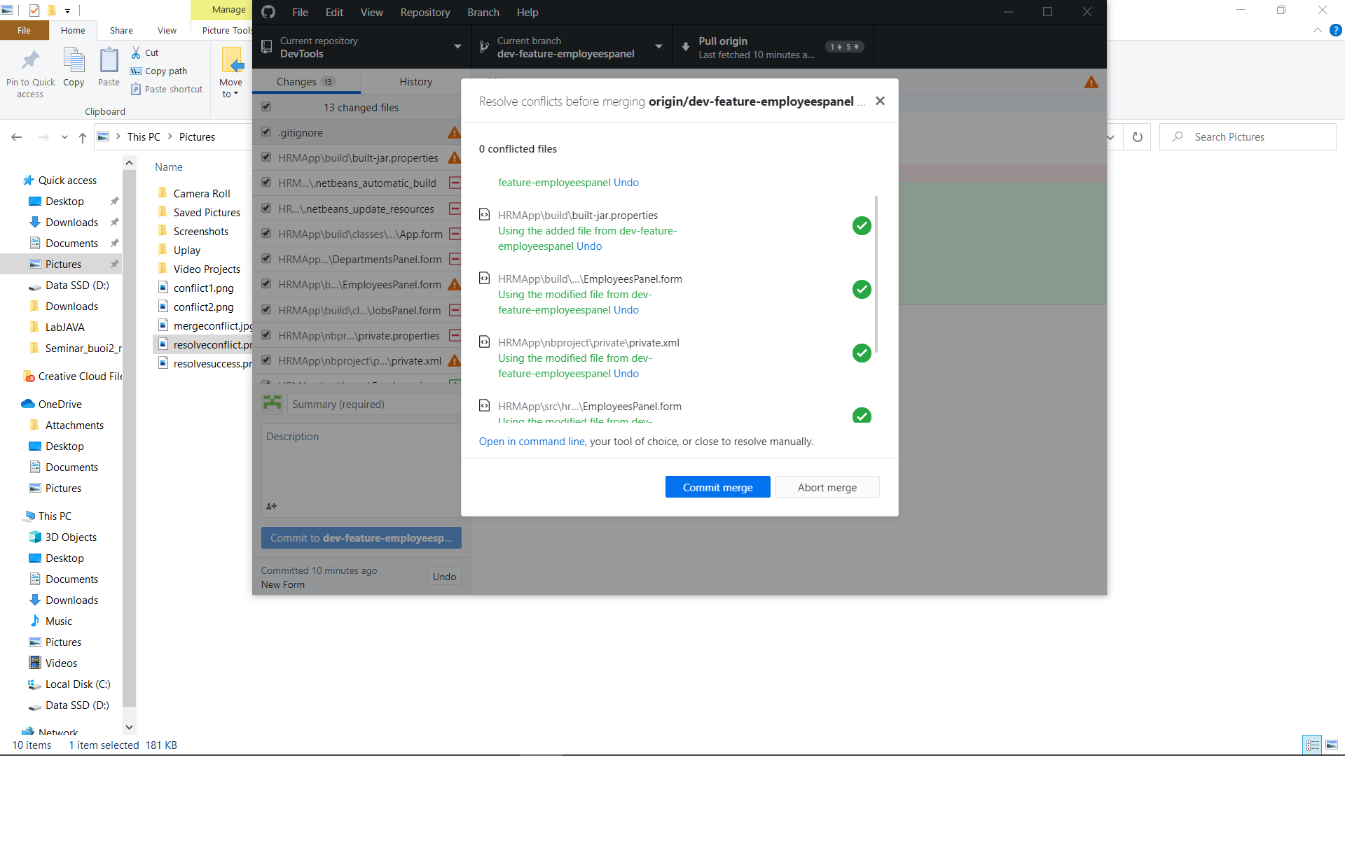

Vào github kiểm tra và xem thông báo merge conflict thành công

